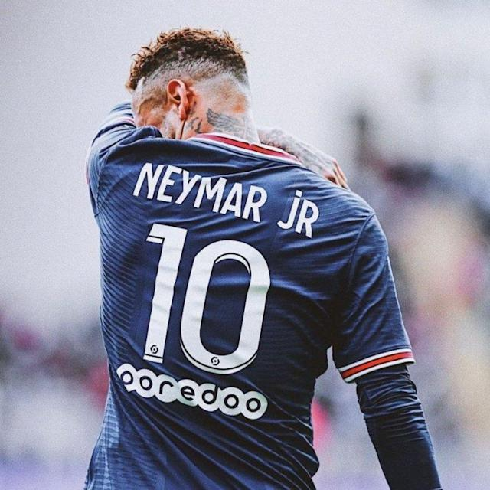
Neymar Jr,um nome e uma pessoa difícil de aturar,um craque nato,uma lenda do futebol brasileiro.Um dos jogadores mais injustiçados do futebol,pois ainda não ganhou sua tão sonhada bola de ouro,mesmo com todos os seus anos de glória,parece ser um feito impossível pro craque.

O verdadeiro goat tem nome,com 5 bolas de ouro,Cristiano Ronaldo tem como feito simplesmente ser um dos maiores jogadores da historia do futebol.Com muitas expectativas pra sua última copa do mundo ser a melhor possível.Ele vai tentar o impossível,levar o Portugal a grande glória.

